Додаток в Керівництво користувача
Щоб почати роботу із додатком для агрегації матеріалів Інтернет-видань, його необхідно розгорнути на своєму комп’ютері. Для цього просто необхідно запустити інсталятор install.exe, або скопіювати бінарні файли проекту у потрібне розташування.
Для початку роботи, запустіть файл Aggregator.exe. Оскільки за замовчуванням додаток зконфігуровано на відображення графічного інтерфейсу користувача, ви побачите головне вікно програми (рисунок В.1).

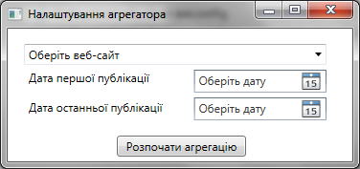
Рисунок В.1 – Стартовий екран додатку
У списку доступних сайтів, оберіть потрібний веб-сайт для агрегації, або залиште поле пустим, щоб провести агрегацію зі всіх доступних сайтів. (див. рисунок В.2)

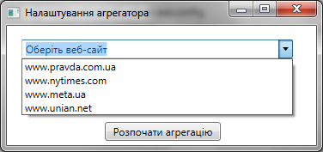
Рисунок В.2 – Меню вибору сайту

Обравши сайт, також оберіть або уведіть дату першої та останньої публікації, які ви хочете зібрати з обраного сайту. (див. рисунок В.3) Ви можете залишити дату першої та/або останньої публікації порожньо, і система завантажить статті, не обмежуючи відповідної дати.
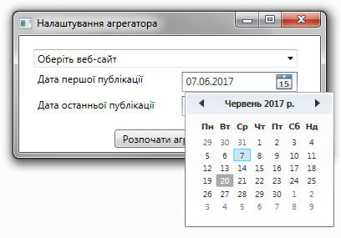
Рисунок В.3 – Вікно вибору дати
Задавши усі необхідні налаштування, натисніть кнопку «Розпочати агрегацію» (див. рисунок В.4)
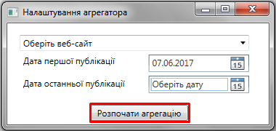
Рисунок В.4 – Кнопка запуску агрегації даних
Після запуску агрегації даних, вікно зміниться та буде показувати прогрес агрегації (див. рисунок В.5). Завантаження даних може працювати у фоновому режимі. Коли процес буде завершено, з’явиться повідомлення про статус роботи. Якщо у процесі завантаження відбулися будь-які помилки, то їх буде виведено на екран (див. рисунок В.6). У разі успіху завантаження матеріалів програма запропонує запустити переглядач завантажених матеріалів.

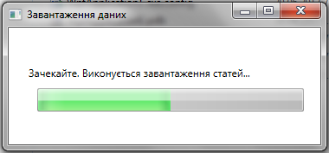
Рисунок В.5 – Прогрес завантаження статей
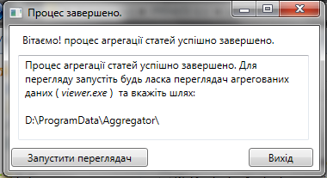
Рисунок В.6 – Вікно повідомлення про завершення процесу агрегації
Переглядач завантажений матеріалів являє собою вікно перегляду ієрархічної структури файлів. Форму переглядача зображено на рисунку В.7
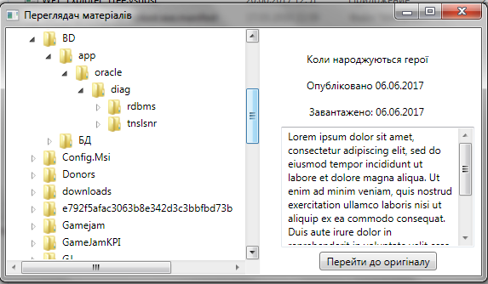
Рисунок В.7 – Переглядач матеріалів

